勞雇雙方協商減少工時協議書（範例） 114.5.29
立協議書人：____________公司（以下簡稱甲方）、勞工________（以下簡稱乙方）。
緣乙方任職於甲方_________部門，擔任___________職務，
原雙方約定正常工作日數及工作時間：（擇一勾選填寫）
□為月薪制勞工，原雙方約定工作時間為：
每日___小時，每週___小時，每月薪資新臺幣__________元。
□為部分工時或時薪制勞工，原雙方約定工作時間為：
每月______小時，每小時薪資為新臺幣_________元。（不得低於每小時最低工資）
茲因受景氣因素影響致停工或減產，經雙方協商後，乙方同意在甲方不違反勞動基準法等相關法規的前提下配合甲方，暫時性減少工作時間及工資，並同意訂立協議書條款內容如下，以資共同遵守履行。
一、實施期間及方式：
1.乙方自__年__月__日起至___年___月___日止(實施期間至多3個月)，配合甲方變更工作時間及方式： （擇一勾選填寫）
□每日減少_____小時；
□每週減少_____日；
□每月減少_____天；
□每月減少____小時。
減少工作時間後，每月薪資調整為新臺幣_________元，並按實際減少工時比例減發，例假日、休息日及國定假日工資則照給，且不低於最低工資。
2.實施期間乙方得隨時終止勞動契約，此時，甲方仍應比照勞動基準法、勞工退休金條例規定給付資遣費，但符合退休資格者，應給付退休金。
3.實施期間屆滿後，非經乙方同意，不得延長，甲方應立即回復雙方原約定之勞動條件。
4.實施期間甲方承諾不終止與乙方之勞動契約。但有勞動基準法第12條或第13條但書或第54條規定情形時，不在此限。
5.實施期間甲方營運(如公司產能、營業額)如恢復正常，甲方應立即回復雙方原約定之勞動條件，不得藉故拖延。
二、實施期間兼職之約定：
乙方於實施期間，在不影響原有勞動契約及在職教育訓練執行之前提下，可另行兼職，不受原契約禁止兼職之限制，但仍應保守企業之機密。
三、新制勞工退休金：
甲方應按乙方原領薪資為乙方提繳勞工退休金。
四、無須出勤日出勤工作之處理原則及工資給付標準：
實施期間無須出勤日甲方如須乙方出勤工作，應經乙方同意，並另給付工資。
五、權利義務之其他依據：
甲乙雙方原約定之勞動條件，除前述事項外，其餘仍依原約定之勞動條件為之，甲方不得作任何變更。
六、其他權利義務：
1.實施期間乙方如參加勞工行政主管機關推動之短期訓練計畫或就業協助措施，甲方應提供必要之協助。
2.甲方於營業年度終了結算，如有盈餘，除繳納稅捐及提列股息、公積金外，應給予乙方獎金或分配紅利。
七、其他特別約定事項:
______________________________________________________
______________________________________________________
八、協議書修訂：
本協議書得經勞資雙方同意後以書面修訂之。
九、誠信協商原則：
以上約定事項如有未盡事宜，雙方同意本誠信原則另行協商。
十、協議書之存執：
本協議書1式作成2份，由雙方各執1份為憑。
十一、附則：
1.甲方提供行政院勞工委員會訂定之「因應景氣影響勞雇雙方協商減少工時應行注意事項」（如附件）供乙方詳細閱讀，乙方簽訂本協議書前已了解該注意事項之內容。
2. 本協議書如有爭議涉訟時，雙方合意由_______法院為第一審管轄法院。
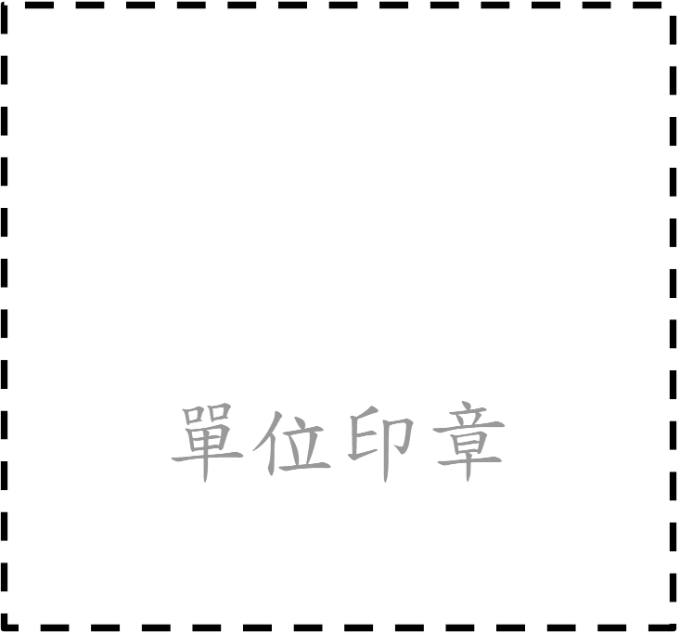
立協議書人：

印章
甲方：_________________（蓋事業單位全銜章）
負責人：_______________（簽名或蓋章）

乙方：__________________ (簽名)
身分證字號：__________________
★勞動部勞動力發展署及所屬分署提供「薪資差額補貼(限依《就業保險促進就業實施辦法》公告適用行業)」、「訓練津貼」等協助措施，是否需要更多詳細資訊：

□同意；行動電話： email：
□不同意

中華民國 年 月 日
備註：因勞雇雙方協商減少工時態樣不一，勞雇雙方可參照 「因應景氣影響勞雇雙方協商減少工時應行注意事項」就具體狀況酌予調整。

